院系 |  | 课程名称 | 日期
机械工程及自动化学院（请按实际修改） |  | 机器人操作系统ROS（请按实际修改） | 2026年7月4日
姓名 |  | 学号 | 班级
张同学（请替换为本人姓名） |  | 请填写学号 | 请填写班级
实验名称 | Ubuntu 22.04 + ROS2 Humble 通信机制实验
实验目的（请用一段话简要说明）
【特别说明】本机已经安装 Ubuntu 22.04 与 ROS2 Humble，因此本次作业不再重复 Windows + VMware + Ubuntu 20.04 + ROS Noetic 的安装流程，而是基于已有 Ubuntu 22.04 + ROS2 Humble 配置真实完成工作空间、功能包、自定义消息、服务、动作代码编写、编译与运行验证。
本实验旨在掌握 ROS2 工作空间与功能包的组织方式，理解 ROS2 中 Topic、Service、Action 三种通信机制，并通过自定义消息、服务和动作接口完成可运行的示例程序。实验采用 colcon 构建 zhang_ros_ws 工作空间，使用 zhang_pkg 功能包实现发布订阅、请求响应和带反馈的长任务通信，从而加深对机器人软件模块化开发与节点协作机制的理解。
实验内容、步骤、现象（根据实验指导书，记录操作过程）
1. 检查已有 ROS2 Humble 环境
在终端执行 which ros2、printenv ROS_DISTRO、which colcon，确认当前系统具备 /opt/ros/humble/bin/ros2 和 colcon 构建工具。本实验基于 Ubuntu 22.04 + ROS2 Humble 真实完成。
2. 建立工作空间与功能包
在 /home/zou/Zhang/ros_homework_zhang 下创建工作空间 zhang_ros_ws，并在 src 下建立功能包 zhang_pkg。功能包采用 ament_cmake 构建方式，包含 msg、srv、action、scripts、launch、run_logs、report_assets 等目录。
3. 编写自定义接口
编写 StudentInfo.msg，字段包括 name、student_id、major、score、stamp；编写 AddTwoInts.srv，请求为 a、b，响应为 sum；编写 CountUntil.action，目标为 target_number 和 period，反馈为 current_number 和 progress，结果为 success 和 final_number。
4. 配置功能包依赖
在 package.xml 中声明 ament_cmake、rclpy、std_msgs、builtin_interfaces、rosidl_default_generators、rosidl_default_runtime 等依赖；在 CMakeLists.txt 中使用 rosidl_generate_interfaces 生成 msg/srv/action 接口，并通过 install(PROGRAMS ...) 安装 Python 节点脚本。
5. 编写 Topic 示例代码
student_publisher.py 创建 student_info 发布者，每秒发布一次 StudentInfo；student_subscriber.py 订阅 student_info 并打印收到的学生信息。真实运行结果显示订阅端连续收到 name=Zhang、id=20260001、major=Robotics、score=95.0，说明发布/订阅通信正常。
6. 编写 Service 示例代码
add_two_ints_server.py 创建 /add_two_ints 服务，收到两个整数后返回求和结果；add_two_ints_client.py 调用该服务。真实运行 ros2 run zhang_pkg add_two_ints_client.py 12 30 后，客户端输出 12 + 30 = 42，服务端同步记录 request: 12 + 30 = 42。
7. 编写 Action 示例代码
count_until_action_server.py 创建 /count_until 动作服务器，按照目标数字逐步计数并发布反馈；count_until_action_client.py 发送目标并接收反馈。真实运行 target=5、period=0.20s 后，客户端收到 20%、40%、60%、80%、100% 的反馈，并最终返回 success=True、final_number=5。
8. 编译与运行现象
执行 source /opt/ros/humble/setup.bash、cd zhang_ros_ws、colcon build --packages-select zhang_pkg，构建结果 Summary: 1 package finished。随后 source install/setup.bash，分别运行 Topic、Service、Action 示例，均得到预期输出。构建过程中出现的 CMake dev warning 属于 ROS2 Humble/Python CMake 模块兼容提示，不影响编译和运行。
9. 远程仓库
本地仓库将在 GitHub 授权完成并确认仓库名称/公开性后上传。Git 地址：待填写。
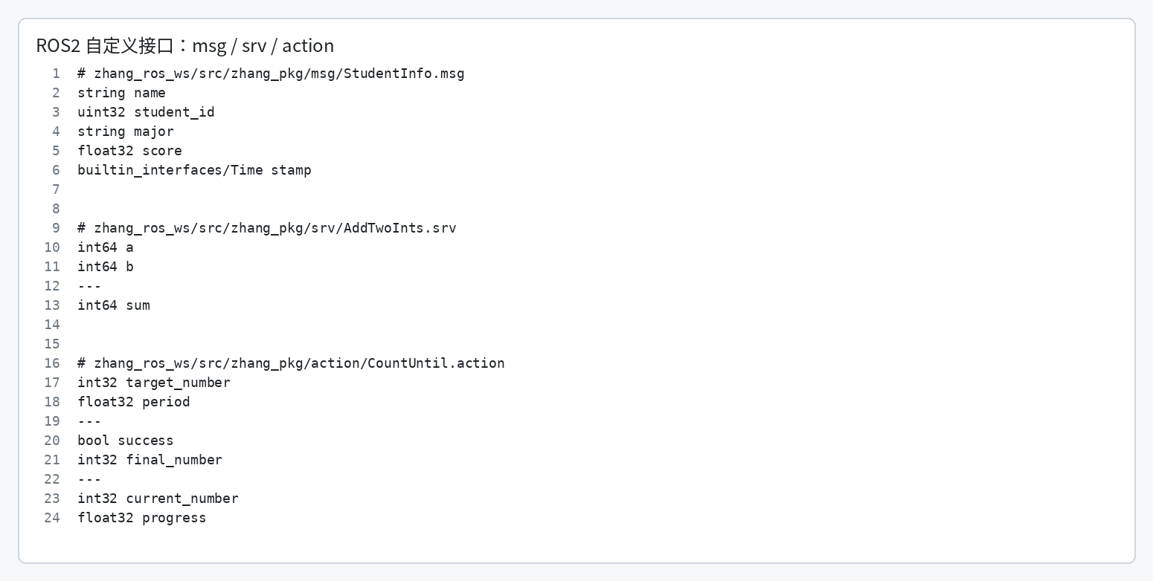
图1 ROS2 自定义 msg / srv / action 接口
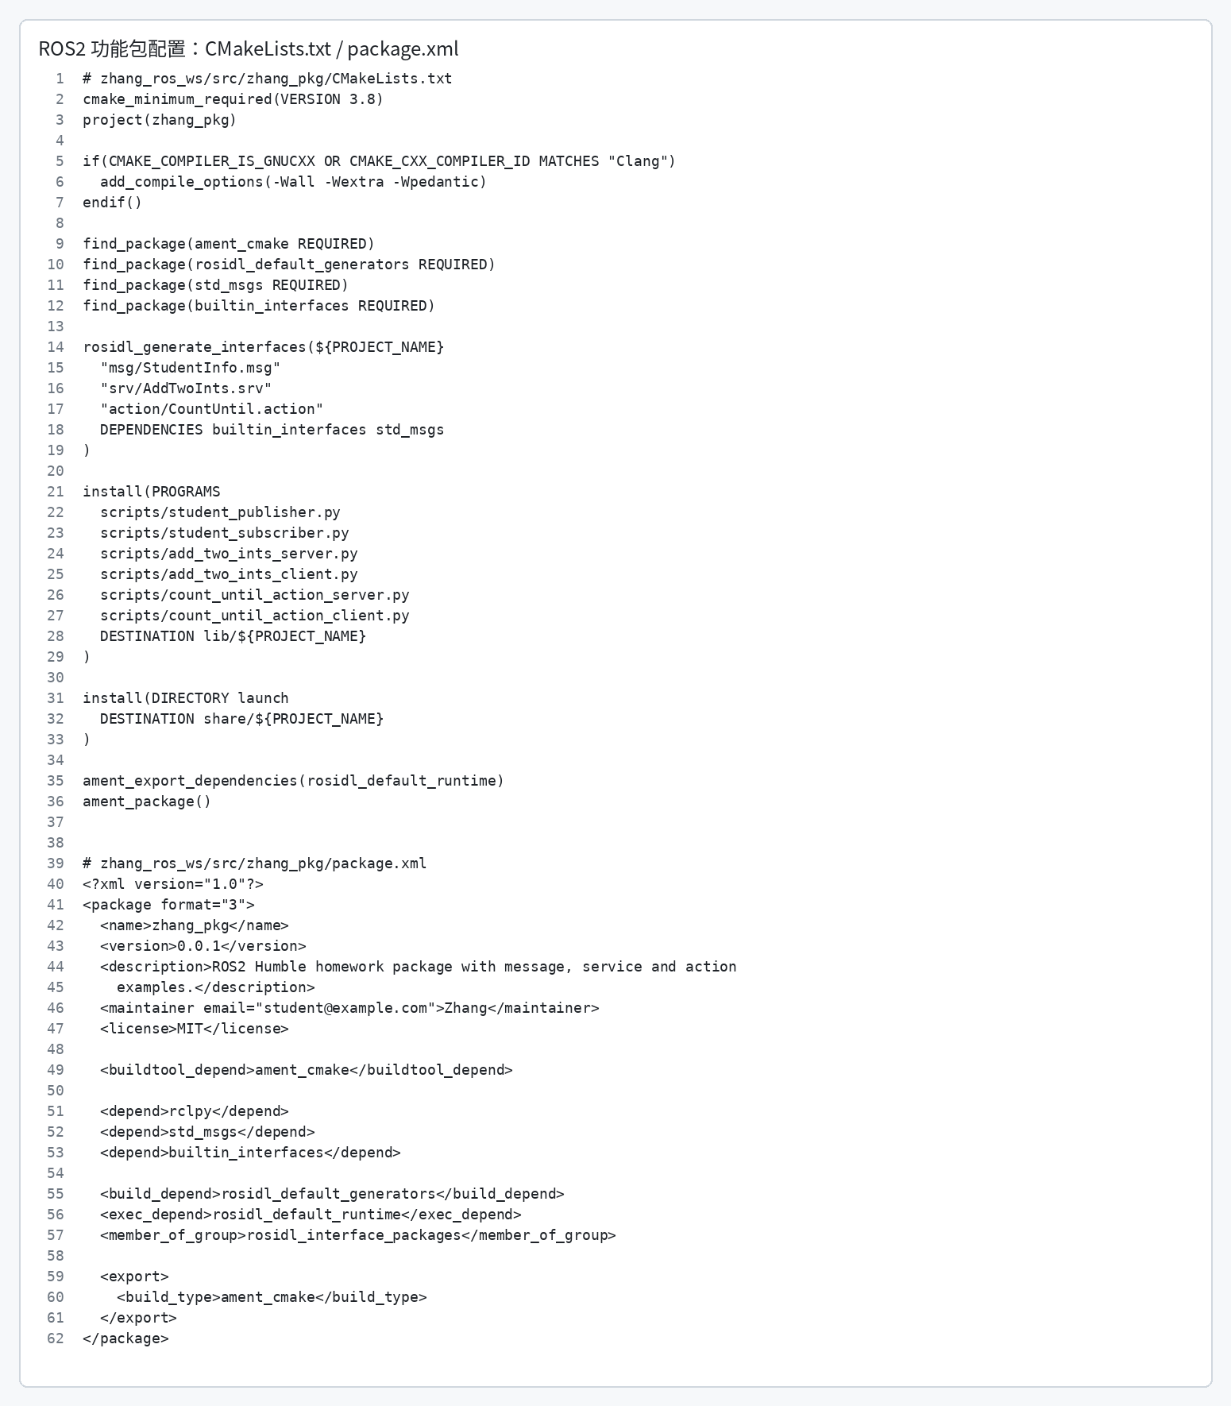
图2 zhang_pkg 功能包配置文件
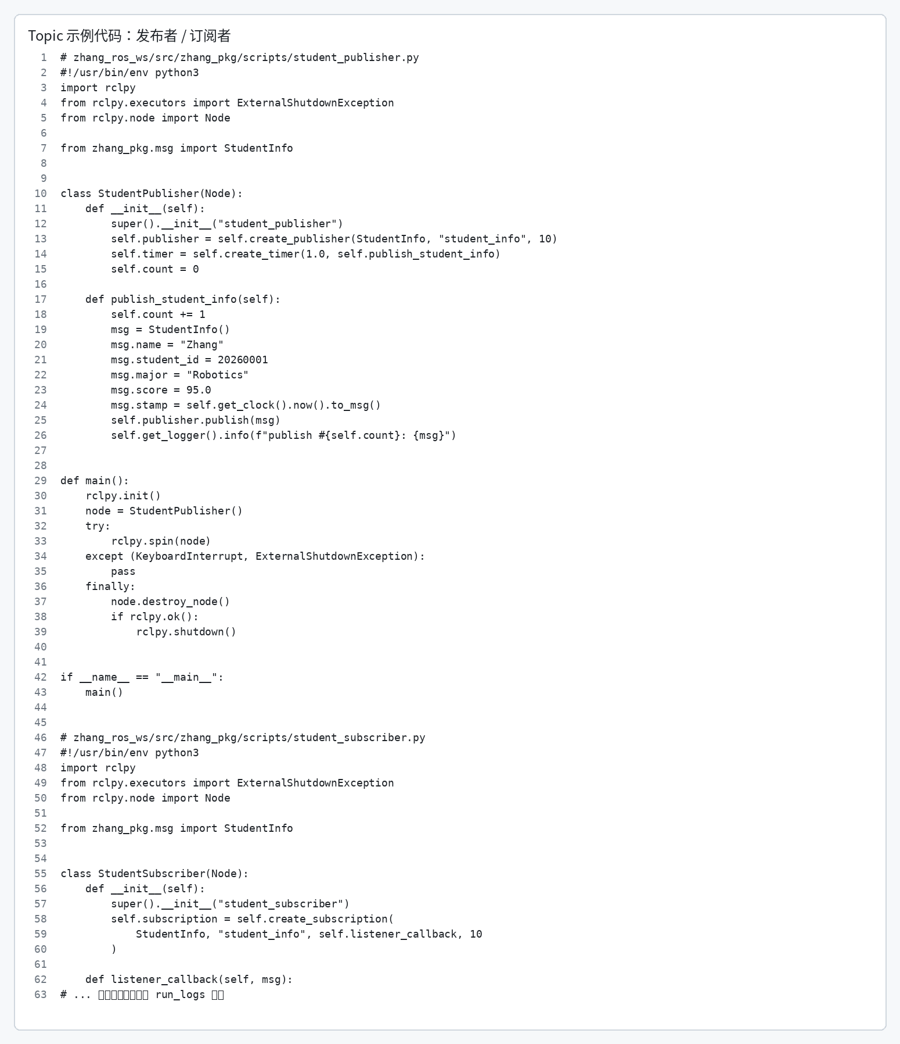
图3 Topic 发布与订阅示例代码
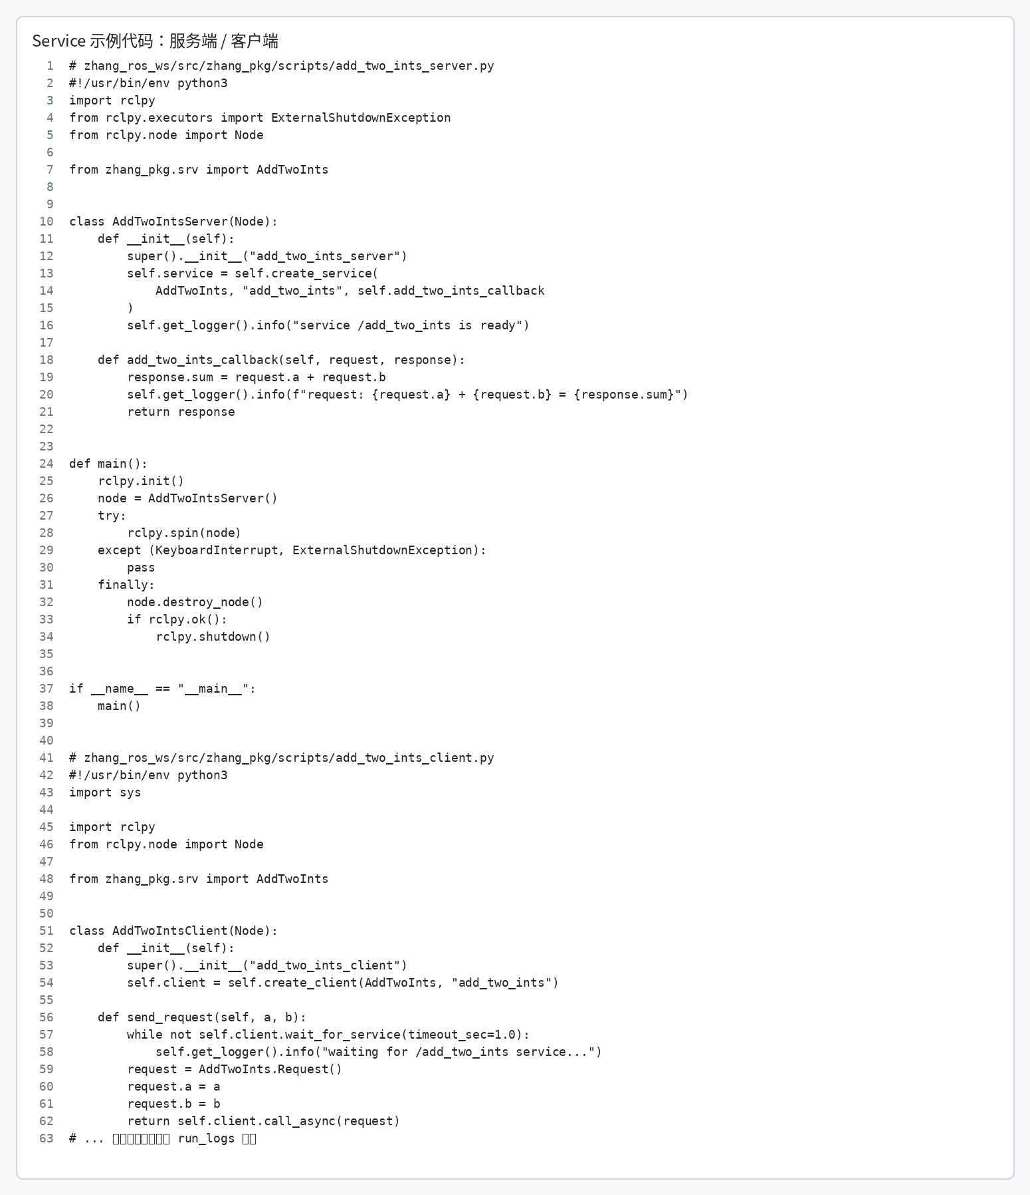
图4 Service 服务端与客户端示例代码
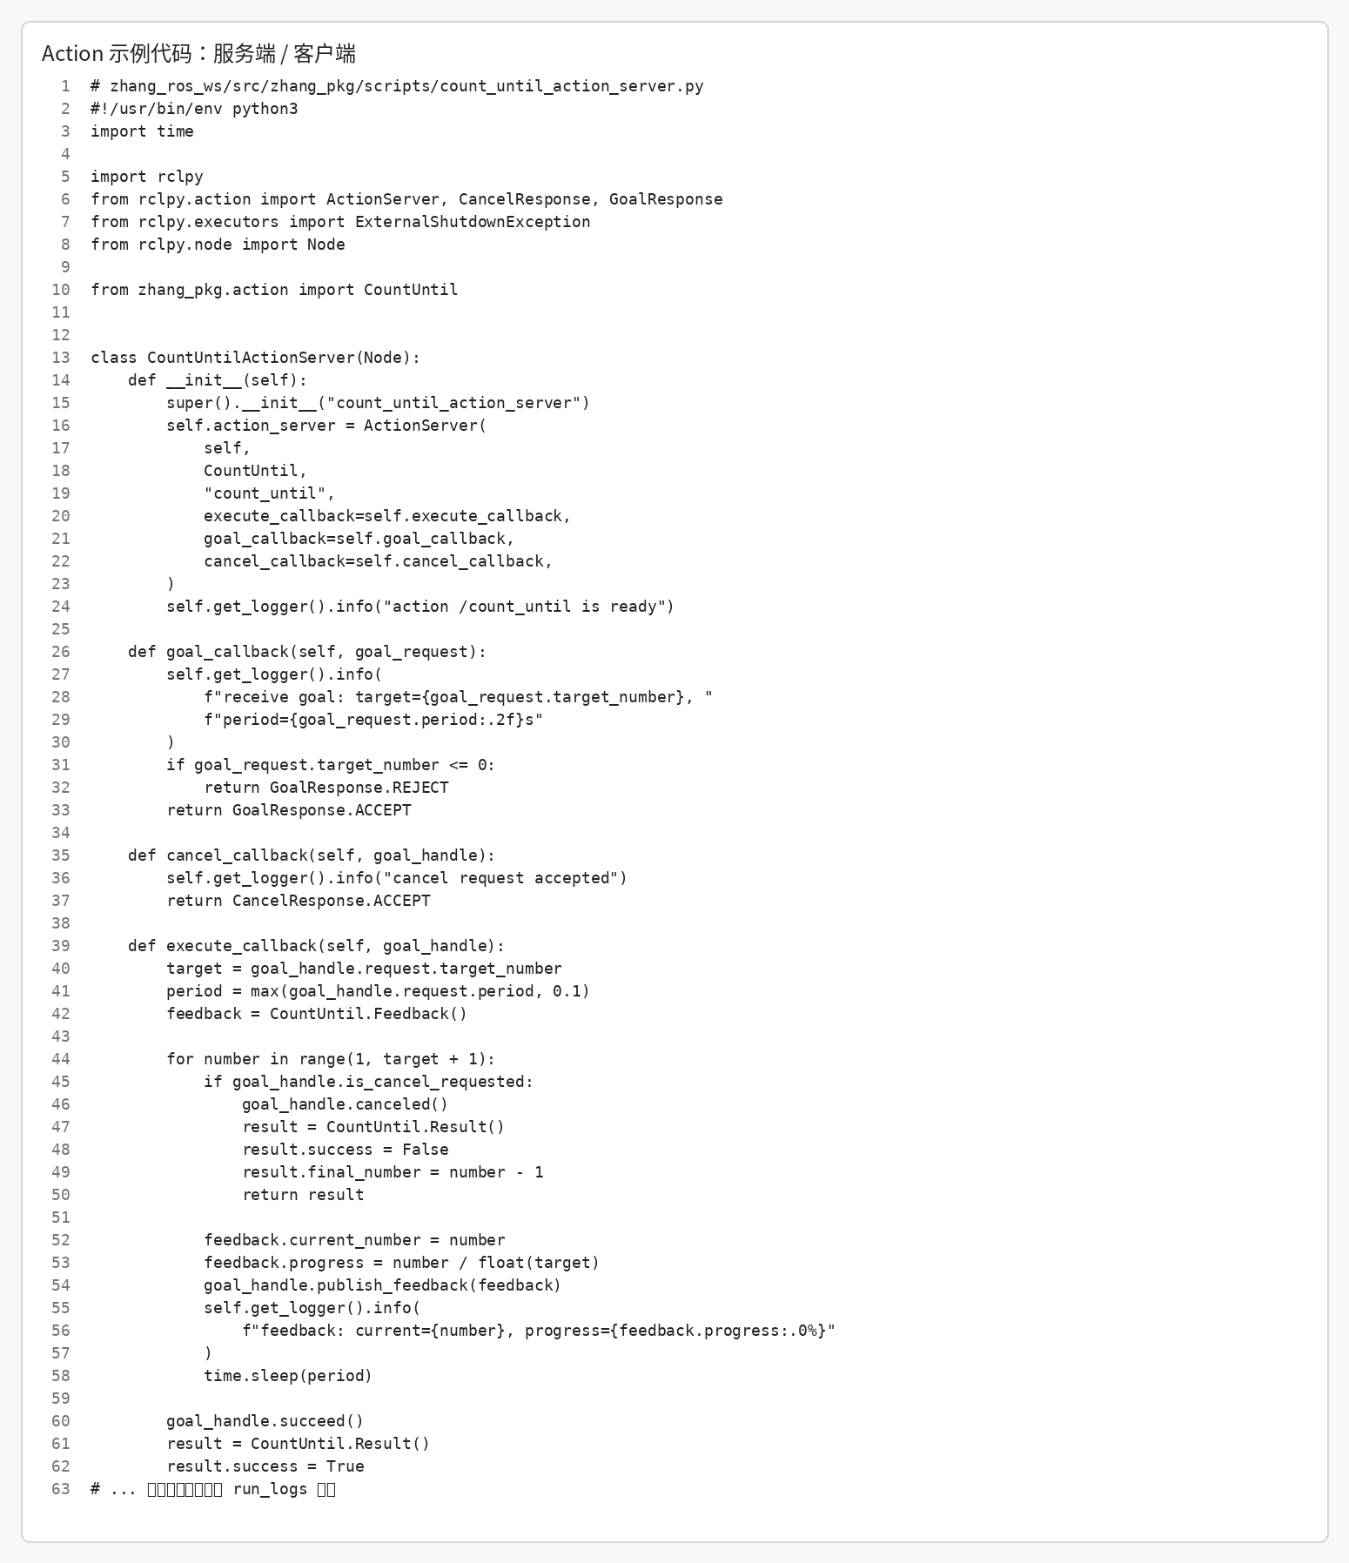
图5 Action 服务端与客户端示例代码
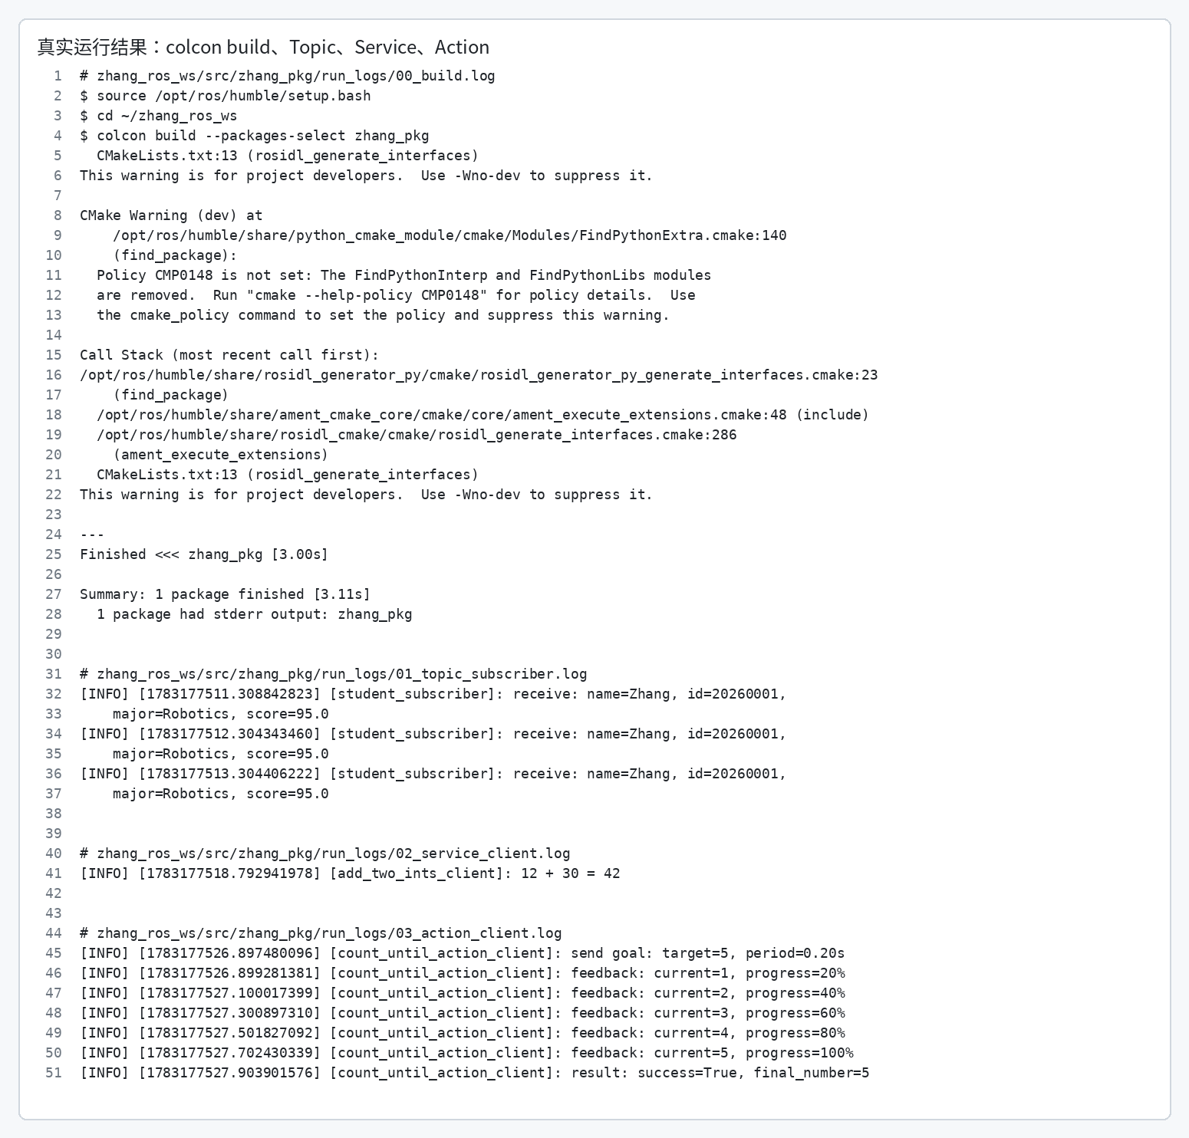
图6 ROS2 Humble 真实编译与运行日志
实验心得
通过本次实验，我从实际运行角度理解了 ROS2 工程的基本组织方式。ROS2 使用工作空间管理多个功能包，使用 colcon 完成构建，功能包通过 package.xml 和 CMakeLists.txt 声明依赖、生成接口并安装节点。相比只阅读教程，真正编写并运行 Topic、Service、Action 三类示例后，可以更清楚地看到不同通信方式适用的任务场景。
Topic 适合持续数据流，节点之间耦合度低；Service 适合明确的一次请求和一次响应；Action 适合执行过程较长、需要持续反馈和最终结果的任务。机器人系统通常需要这三种机制配合使用，例如传感器数据通过 Topic 发布，参数查询或状态复位通过 Service 完成，导航、机械臂运动等长任务通过 Action 管理。本实验也让我认识到，写清楚接口定义比只写节点代码更重要，因为接口就是机器人系统各模块协同工作的契约。
原理探究
ROS2 的通信机制以节点、话题、服务、动作和底层 DDS 中间件为核心。节点是可独立运行的功能单元，多个节点通过标准接口交换数据。与 ROS1 依赖 ROS Master 不同，ROS2 基于 DDS 实现去中心化发现与通信，节点启动后可以通过 DDS 发现同一网络中的发布者、订阅者、服务端、客户端和动作端。
Topic 是发布/订阅模型。发布者向话题写入消息，订阅者订阅同一话题后接收消息。发布者和订阅者只需要约定相同的话题名、消息类型和 QoS 策略，不需要彼此直接调用，因此适合传感器数据、机器人状态、速度指令等连续数据流。
Service 是请求/响应模型。客户端发送请求，服务端处理后返回响应，适合短时、确定、同步语义较强的任务，例如两个整数求和、参数查询、状态复位等。Service 不适合长时间运行任务，因为长任务需要过程反馈和取消机制。
Action 是 ROS2 对长时间任务的通信抽象，由目标、反馈、结果构成，并支持取消任务。客户端发送 goal，服务端执行过程中不断 publish feedback，完成后返回 result。Action 适合导航到目标点、机械臂轨迹执行、自动充电、长时间识别任务等需要进度反馈的场景。
思考与讨论
一个完整机器人系统通常由机械结构、执行机构、传感器、控制系统、电源系统、通信系统和软件系统组成。机械结构包括机架、关节、轮腿、连杆和外壳；执行机构包括电机、舵机、液压或气动装置；传感器包括摄像头、激光雷达、IMU、编码器、力传感器等；控制系统根据任务目标和传感器数据计算控制指令；电源系统为整机提供能量；通信系统负责模块间和机器人与外部设备之间的数据交换；软件系统负责感知、定位、建图、规划、控制和人机交互。
从 ROS2 角度看，机器人系统可以抽象为多个节点组成的分布式网络。传感器驱动节点发布原始数据，感知节点处理环境信息，定位建图节点估计位姿，规划节点生成运动目标，控制节点输出执行指令，显示和交互节点提供调试界面。Topic、Service 和 Action 让这些节点以清晰接口协同工作，从而降低复杂机器人系统的开发和调试难度。

